Smalltalk
SMALLTALK

Ejemplo 1
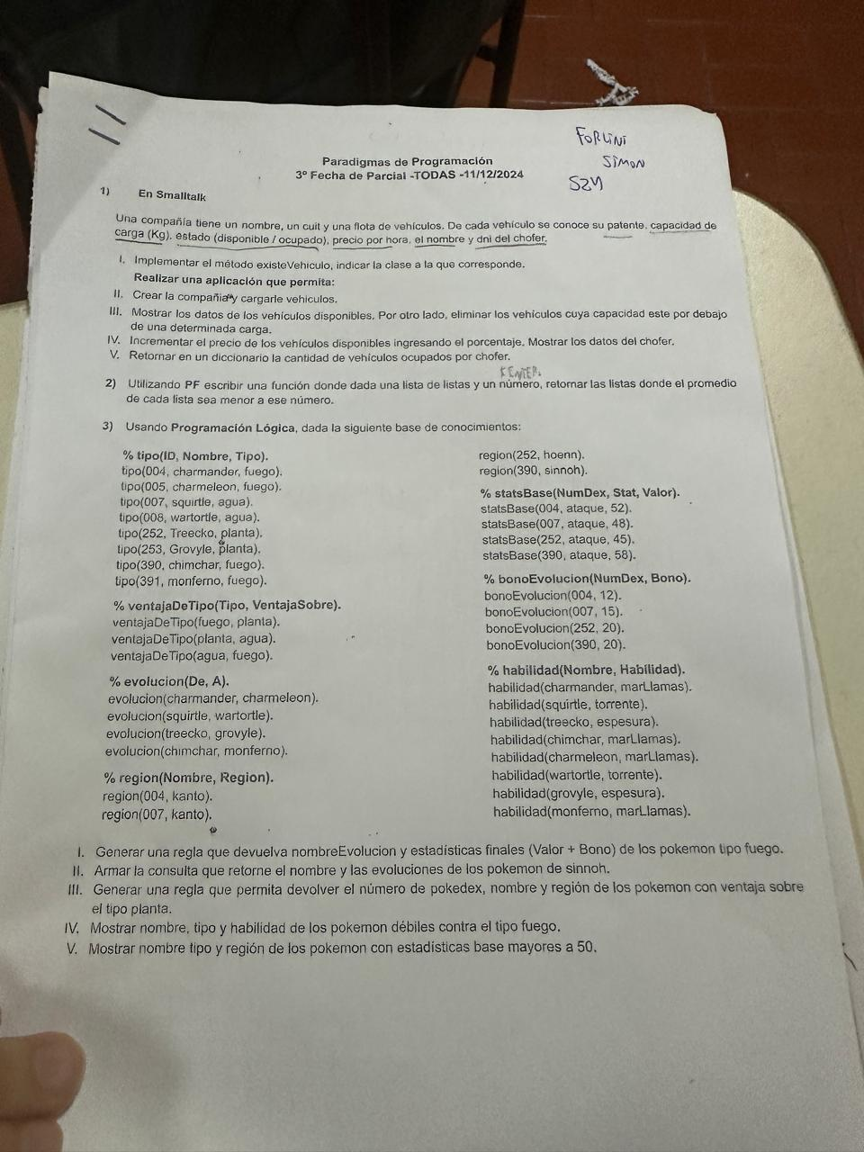

1)
Definicion:
Object subclass: #Compania
instanceVariableNames: ‘nombre cuit conjRem’
classVariableNames:’’
PoolDictionaries:’’

Implementacion metodo de clase de clase compuesta:
crear:nom con:unCuit

“crea una instancia de clase Compania y la inicializa con sus datos”
^self new init:nom cuit:unCuit.

Implementación métodos de instancia de clase Compuesta en este caso Companía de vehículos.

>>init: nom cuit:unCuit
“Inicializar una Compania con sus datos”
nombre:=nom.
cuit:=unCuit.
conjVeh := OrderedCollection new.

verNombre “retorna nombre de compania”
^nombre

modNombre:otroNom “modifica nombre”
nombre:=otroNom.

>>agregarVehiculo: unVeh
“Agrega un vehiculo a la compania”
conjVeh add:unVeh.

>>eliminarVehiculo: unVeh “elimina vehiculo de la compania”
conjVeh remove: unVeh ifAbsent:[^nil].

>>recuperar: i “retorna iesimo vehiculo”
^conjVeh at: i.

tamaño “retornar el total de vehiculos en la compania”
^conjVeh size.

>>verTodos “retorna toda la coleccion”
^conjVeh.

>>esVacio “valida si no hay vehiculos, retorna booleano”
^conjVeh isEmpty.

>>existeVehiculo: unVeh “Valida si existe el vehiculo en la compania, retorna booleano”
^conjVeh includes: unVeh.

2. Crear compania y cargar vehiculos.

comp:= Compania crear:’Nombre Compania’ con: ‘1111111’.

[MessageBox confirm: ‘Quiere agregar vehiculos?’]whileTrue:[
pat:=Prompter prompt: ‘Ingrese patente’.
cap:=[Prompter prompt: ‘Ingrese capacidad de carga’]asNumber.
estado:=
prec:=
nombre:=
dni:=
veh:= Vehiculo crear:pat con:cap con:estado con:prec con:nombre con:dni.
comp agregarVehiculo: veh.
].

3. Mostrar datos de vehiculos disponibles. Eliminar vehiculos con capacidad < n.
col:= comp verTodos.
vehiculosDisp:=col select:[:veh | veh verEstado = ‘Disponible’].
vehiculosDisp do:[:i | Transcript show: ‘Patente: ’, i verPatente, ‘Capacidad en kilos: ’, i verCapacidad, ‘Precio: ’, i verPrecio, ‘Nombre del chofer: ’, i verNombre, ‘DNI del chofer: ’, i verDNI].

carga:= (Prompter prompt: ‘Ingrese una carga determinada’)asNumber.
“le pedimos al usuario una cantidad para evaluar”
menosCapacidad:=col select:[:veh | veh verCapacidad < carga].
menosCapacidad do:[:i | Compania eliminarVehiculo: i].
“elimina cada elemento de menosCapacidad”

4. Incrementar el precio de vehiculos disponibles ingresando el porcentaje. Mostrar los datos del chofer.
col:= comp verTodos.
porcentaje:= (Prompter prompt: ‘Ingrese un porcentaje’)asNumber.
porcDecimal:=porcentaje / 100.
vehiculosDisp:=col select:[:veh | veh verEstado = ‘Disponible’].
vehiculosDisp do:[:i | i modPrecio: i verPrecio*(1 + porcDecimal)].
nombresChofer:=vehiculosDisp collect:[:veh | veh verChofer].

5. Retornar en diccionario la cantidad de vehicuos ocupados por chofer.
dic:= Dictionary new. “crear diccionario”
col:= comp verTodos. “tener coleccion de elementos de la compania”
colChofer:= col collect:[:el | el verChofer]. “toma solo los nombres de todos los choferes”
sinRep:= colChof asSet. “sacar repetidos”

sinRep do: [:el | dic at: el put: (colChofer occurrencesOf: el)].
“en cada elemento sin repetir (nombre de chofer) la clave es el nombre y el valor es la cantidad de veces que se repite en la lista de choferes (= cant de vehiculos por chofer)”

dic keysDo:[:cla | Transcript show: ‘Chofer: ’, cla, ‘Cantidad de vehiculos: ’, dic at:cla. Transcript cr].
“Imprime chofer y cantidad de vehiculos en cada uno”

Ejemplo 2
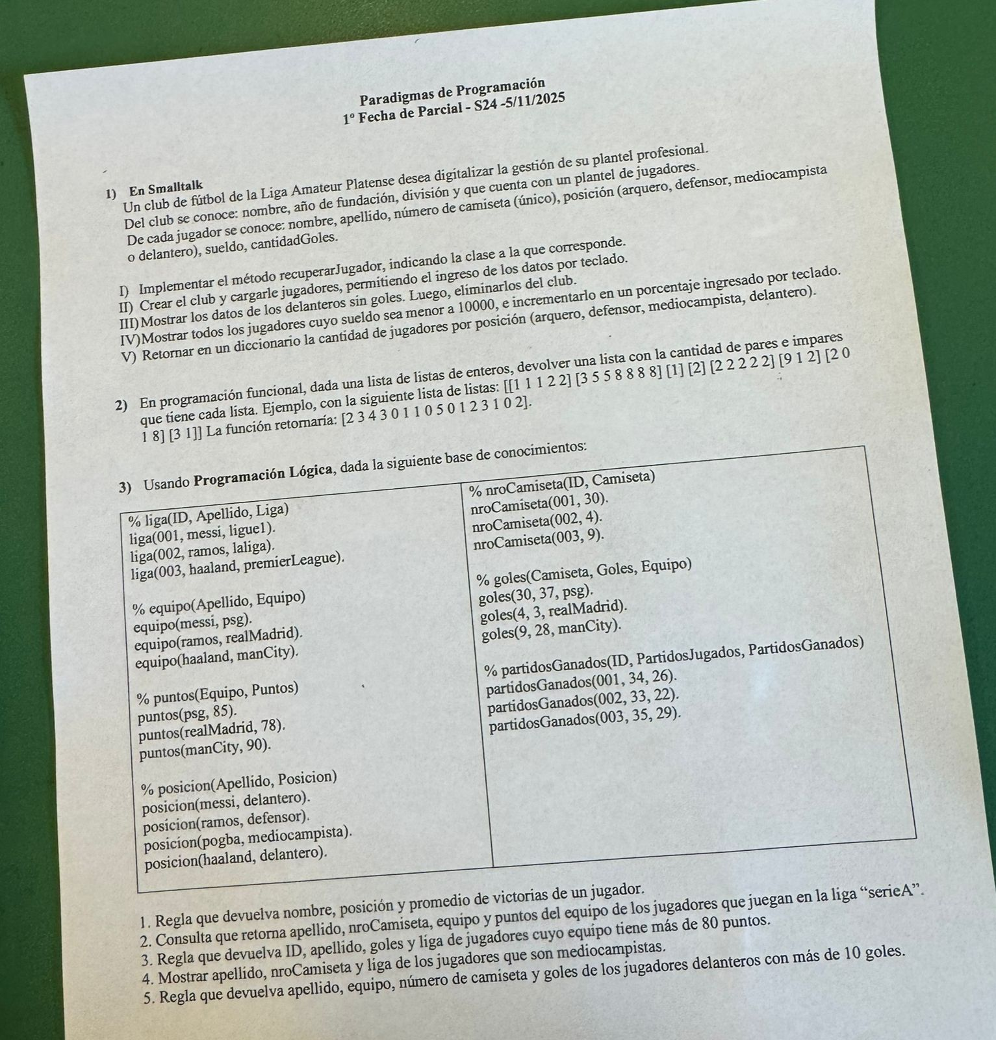

I) >>recuperarJugador: i “retorna iesimo jugador”
^conjJug at: i.

Pertenece a la clase compuesta Club.

II) club1:= Club crear:’Club 1’ con: ‘1980’ con: ‘C’.

[MessageBox confirm: ‘¿Quiere cargar jugadores?’]whileTrue:[
nombre:=Prompter prompt: ‘Ingrese el nombre del jugador’.
apellido:=Prompter prompt: ‘Ingrese el apellido del jugador’.
camiseta:=(Prompter prompt: ‘Ingrese el numero unico de camiseta’)asNumber.
posicion:=Prompter prompt: ‘Ingrese la posicion del jugador’.
sueldo:=Prompter prompt: ‘Ingrese el apellido del jugador’.
goles:=(Prompter prompt: ‘Ingrese cantidad de goles’)asNumber.
jug:= Jugador crear:nombre con:apellido con:camiseta con:posicion con:sueldo con:goles.
club1 agregarJugador: jug.
].

III) col:=club1 verTodos.
delanterosSinGoles:= col select: [:i | i verGoles = 0].
delanterosSinGoles do:[:i | Transcript show: ‘Nombre: ’, i verNombre, ‘Apellido: ’, i verApellido, ‘Numero de camiseta: ’, i verCamiseta, ‘Posicion: ’, i verPosicion, ‘Sueldo: ’, i verSueldo, Club eliminarJugador: i ].

IV) col:=club1 verTodos.
incremento:= (Prompter prompt: ‘Ingrese un porcentaje en decimal de aumento de sueldo’)asNumber.
sueldoMenor:= col select:[:i | i verSueldo < 1000].
sueldoMenor do:[:i | Transcript show: ‘Nombre: ’, i verNombre, ‘Apellido: ’, i verApellido, i modSueldo: i verSueldo*(1+incremento)].

V) dic:= Dictionary new.
col:= club1 verTodos.
colPosiciones:= col collect:[:i | i verPosicion].
sinRep:= colPosiciones asSet.
sinRep do:[:i | dic at: i put: (colPosiciones occurrencesOf: i)].
dic keysDo:[:cla | Transcript show: ‘Posicion: ’, cla, ‘Cantidad de jugadores: ’, dic at:cla. Transcript cr].

Ejemplo 3
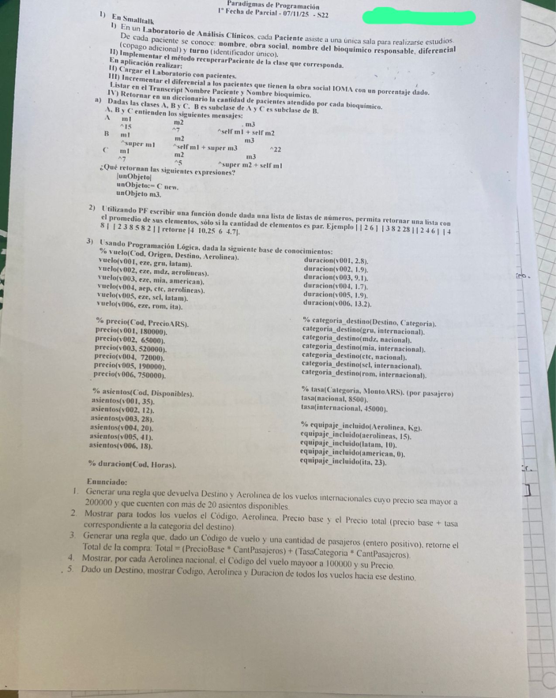

I) recuperarPaciente
>> recuperarPaciente: i
^conjPac at: i.

II) lab:= Laboratorio crear: ‘Laboratorio 1’.

[MessageBox confirm: ‘Quiere cargar pacientes?’]whileTrue:[
nombre:=Prompter prompt: ‘Ingrese nombre del paciente’.
os:=Prompter prompt: ‘Ingrese obra social’.
bio:=Prompter prompt: ‘Ingrese nombre del bioquimico’.
diferencial:=(Prompter prompt: ‘Ingrese diferencial’)asNumber.
turno:=(Prompter prompt: ‘Ingrese turno’)asNumber.
pac:= Paciente crear:nombre con:os con:bio con:diferencial con:turno.
lab agregarPaciente: pac.
].

III) col:= lab verTodos.
porcentaje:= (Promper prompt: ‘Ingrese un porcentaje de aumento’)asNumber.
ioma:= col select:[:i | i verObraSocial = ‘IOMA’ ].
ioma do:[:i | Transcript show: ‘Nombre paciente: ’, i verNombre, ‘Nombre bioquimico: ’, i verBioq, i modDiferencial: (i verSueldo)*(1+porcentaje)].

IV) dic:= Dictionary new.
col:= lab verTodos.
colBioq:= col collect:[:i | i verBioq].
sinRep:= colBioq asSet.
sinRep do:[:i | dic at: i put: (colBioq occurrencesOf: i)].
dic keysDo:[: cla | Transcript show: ‘Bioquimico: ’, cla, ‘Cantidad de pacientes: ’, dic at:cla. Transcript cr].

a) ¿Qué retorna?
|unObjeto|
unObjeto:= C new.
unObjeto m3.

m3 = ^super m2 + self m1
m3 = (^self m1 + super m3) + 7
m3 = (7 + (^self m1 + self m2)) + 7
m3 = (7 + (7 + 5)) + 7
m3 = 26

Ejemplo 4
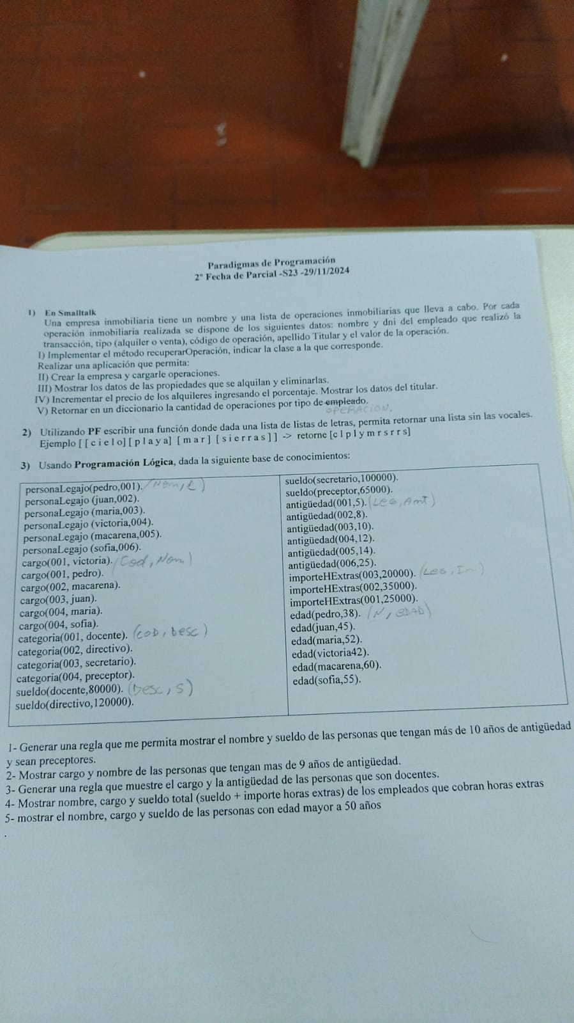

I) recuperarOperacion, corresponde a la clase compuesta Inmobiliaria.

>> recuperarOperacion: i
^conjOpern at: i.

II) inmob:= Inmobiliaria crear: ‘Inmobiliaria 1’.

[MessageBox confirm: ‘Quiere cargar operaciones?’]whileTrue:[
nombre:= Prompter prompt: ‘Ingrese el nombre del empleado’.
dni:= (Prompter prompt: ‘Ingrese dni’)asNumber.
tipo:= Prompter prompt: ‘Ingrese tipo (alquiler/venta)’.
cod:= (Prompter prompt: ‘Ingrese codigo de operacion’)asNumber.
titular:= Prompter prompt: ‘Ingrese apellido del titular’.
valor:= (Prompter prompt: ‘Ingrese valor de la operacion’)asNumber.
op:= Operacion crear:nombre con:dni con:tipo con:cod con:titular con:valor.
inmob agregarOp: op.
].

III) col:= inmob verTodos.
alquiladas:= col select: [:i | i verTipo = ‘Alquiler’].
alquiladas do:[:i | Transcript show: ‘Nombre de empleado:’, i verNombre, ‘Codigo:’, i verCodigo, ‘Titular:’, i verTitular, ‘Valor:’, i verValor, Inmobiliaria eliminarOperacion: i].

IV) col: inmob verTodos.
porcentaje:= (Prompter prompt: ‘Ingrese porcentaje de aumento en decimal’)asNumber.
incrementados:= col select:[:i | Transcript show: ‘Titular:’, i verTitular, i modPrecio: (i verPrecio)*(1+porcentaje)].

V) dic:= Dictionary new.
col:= inmob verTodos.
colTipos:= col collect:[:i | i verTipo].
sinRep:= colTipos asSet.
sinRep do:[:i | dic at:i put:(colTipos occurrencesOf: i)].
dic keysDo: [:cla | Transcript show: ‘Tipo de operacion:’, cla, ‘Cantidad:’, dic at:cla. Transcript cr].

Ejemplo 5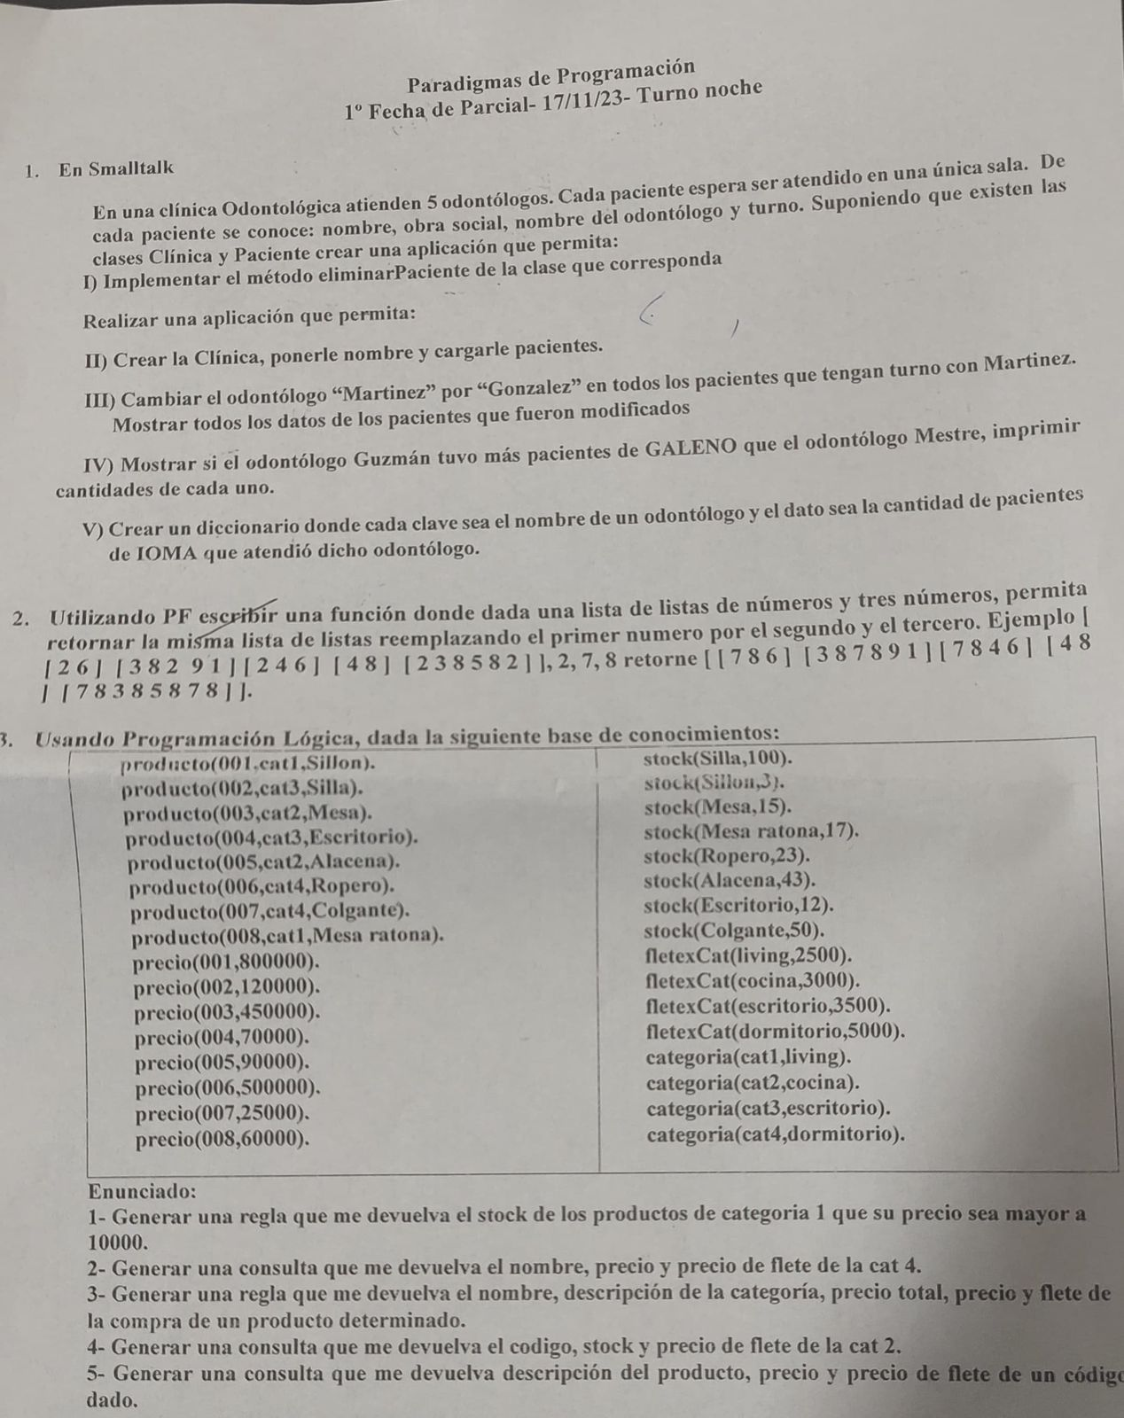

I) eliminarPaciente, corresponde a la clase compuesta Clinica.

>>eliminarPaciente: unPac
conjPac remove:unPac ifAbsent[^nil].

II) clin:= Clinica crear: ‘Clinica 1’.

[MessageBox confirm: ‘Quiere cargar pacientes?’]whileTrue:[
nombre:=Prompter prompt: ‘Ingrese nombre del paciente’.
os:=Prompter prompt: ‘Ingrese obra social’.
odon:=Prompter prompt: ‘Ingrese nombre del odontologo’.
turno:=Prompter prompt: ‘Ingrese el turno’.
pac:= Paciente crear:nombre con:os con:odon con:turno.
clin agregarPaciente: pac.
].

III) col:=clin verTodos.
reemplazo:= col select:[:i | i verOdon=’Martinez’].
reemplazo do:[:i | i modOdon: ‘Gonzalez’. Transcript show: ‘Nombre paciente:’, i verNombre, ‘Obra social:’, i verObraSocial].

IV) col:=clin verTodos.
galeno:= col select:[:i | i verObraSocial = ‘Galeno’].
guzman:= galeno select:[:i | i verOdon=’Guzman’].
cantGuzman:= guzman size.
mestre:= galeno select:[:i | i verOdon=’Mestre’].
cantMestre:= mestre size.

(cantGuzman > cantMestre)ifTrue:[
MessageBox notify: ‘El odontologo Guzman tuvo mas pacientes de Galeno. Cantidad:’, cantGuzman printString.]ifFalse:[
MessageBox notify: ‘El odontolog Mestre tuvo mas pacientes de Galeno. Cantidad:’, cantMestre printString.].

V) dic:=Dictionary new.
col:=clin verTodos.
ioma:=col select:[:i | i verObraSocial = ‘IOMA’].
colOdon:=ioma collect:[:i | i verOdon].
sinRep:=colOdon asSet.
sinRep do:[:i | dic at:i put:(colOdon occurrencesOf: i)].
dic keysDo: [:cla | Transcript show: ‘Odontologo:’, cla, ‘Cantidad de pacientes por IOMA:’, dic at:cla. Transcript cr].

Funcional
FUNCIONAL

Ejemplo 1

promedio :: [ [int] ], int → [ [int] ]

promedio [ ] = [ ]

promedio (Xs:Xss) | promedioLocal Xs < int = promedioLocal Xs : promedio Xss
otherwise promedio Xss

promedioLocal :: [ int ] → int
promedioLocal (X:Xs) | #Xs /= 0 = suma(X:Xs) / #Xs
otherwise = 0

suma :: [ int ] → int
suma [ ] = 0
suma [x] = x
suma (X:Xs) = x + suma Xs

map
(a cada elemento de una lista le aplica una determinada funcion)
cubos Xs = map cubo Xs

cubo x = x * x * x

filter
(como select, elige los elementos que cumplen con una condicion)
pares Xs = filter(x mod 2 = 0) Xs

Ejemplo 2

Dada lista de listas de enteros devolver lista con cantidad de numeros pares e impares que tiene cada lista.

listaParesImpares :: [ [int] ] → [ int ]

listaParesImpares [ ] = [ ]

listaParesImpares(Xs:Xss) = (pares(Xs) : impares(Xs)) : listaParesImpares(Xss)

pares :: [int] → int
pares [ ] = 0
pares(X:Xs) | mod x 2 == 0 = 1 + pares(Xs)
otherwise = pares(Xs)

impares :: [int] → int
impares [ ] = 0
impares(X:Xs) | mod x 2 == 1 = 1 + impares(Xs)
otherwise = impares(Xs)

Ejemplo 3

Dada lista de lista de números, retorna lista con promedio de sus elementos, solo si cantidad de elementos es par.

promedio :: [ [int] ] → [ int ]

promedio [ ] = [ ]
promedio(Xs:Xss) | mod #Xs 2 == 0 = promedioLocal Xs : promedio Xss
otherwise = promedio Xss

promedioLocal :: [ int ] → int

promedioLocal (X:Xs) | #Xs /= 0 = suma(X:Xs) / #Xs
otherwise = 0

suma :: [ int ] → int
suma [ ] = 0
suma [x] = x
suma (X:Xs) = x + suma Xs

longitud :: [ int ] → int
longitud [ ] = 0
longitud (X:Xs) = 1 + longitud (Xs)

Ejemplo 4

listaSinVocales :: [ [char] ] → [char]

listaSinVocales [ ] = [ ]
listaSinVocales(Xs:Xss) = sinVocales(Xs) : listaSinVocales(Xss

sinVocales :: [ char ] → [char]
sinVocales [ ] = [ ]

sinVocales (X:Xs) | x== ‘a’ = sinVocales(Xs)
x== ‘e’ = sinVocales(Xs)
x== ‘i’ = sinVocales(Xs)
x== ‘o’ = sinVocales(Xs)
x== ‘u’ = sinVocales(Xs)
otherwise = x : sinVocales(Xs)

Ejemplo 5

reemplazar :: [ [int] ], int, int, int → [ [int] ]

reemplazar [ ], a, b, c = [ ]

reemplazar(Xs:Xss), a, b, c = reemplazoLocal (Xs), a, b, c : reemplazar(Xss), a, b, c

reemplazoLocal :: [int], int, int, int → [int]
reemplazoLocal [ ], a, b, c = [ ]

reemplazoLocal (X:Xs), a, b, c | x == a = b : c : reemplazoLocal(Xs), a, b, c
otherwise = x : reemplazoLocal(Xs), a, b, c

Logico
LÓGICO

Ejemplo 1

- Generar regla que devuelve nombreEvolucion y estadisticas finales (Valor + Bono) de los pokemon tipo fuego
regla1(A, EstadisticasFinales, ‘fuego’) :- tipo(ID, Nombre, ‘fuego’), statsBase(ID, Stat, Valor), bonoEvolucion(ID, Bono), EstadisticasFinales is Valor + Bono.

- Armar consulta que retorne nombre y evoluciones de los pokemon de sinnoh.
? region(ID, ‘sinnoh’), tipo(ID, Nombre, Tipo),evolucion(Nombre, A).

- Generar regla que permita devolver numero de pokedex, nombre y region de los pokemon con ventaja sobre el tipo planta.
regla2(ID, Nombre, Region, ‘planta’) :- tipo(ID, Nombre, Tipo), region(ID, Region), ventajaDeTipo(Tipo, ‘planta’).

- Mostrar nombre tipo y habilidad de pokemon debiles contra tipo fuego.
? tipo(ID, Nombre, Tipo), ventajaDeTipo(‘fuego’, VentajaSobre), habilidad(Nombre, Habilidad).

- Mostrar nombre tipo y region de pokemon con estadisticas mayores a 50.
? tipo(ID, Nombre, Tipo), statsBase (ID, Stat, Valor), Valor > 50, region(Nombre, Region).

Ejemplo 2
1) Hacer una regla que devuelva el nombre, posición y promedio de victorias de un jugador.
regla1(Nombre,Posicion,Promedio):- liga(ID, Nombre, Liga), posicion(Nombre, Posicion), partidosGanados(ID,PartidosJugados,PartidosGanados), Promedio is PartidosGanados/PartidosJugados.

2) Consulta que retorna Apellido, NroCamiseta, equipo y puntos del equipo de los jugadores de la liga Serie A.
? liga(ID, Apellido, ‘serie A’), nroCamiseta(ID, Camiseta), equipo(Apellido, Equipo), puntos(Equipo, Puntos).

3) Regla que devuelva ID, apellido, goles y liga cuyo equipo tenga más de 80 puntos.
regla3(ID, Apellido, Goles, Liga):- liga(ID, Apellido, Liga), equipo(Apellido, Equipo), nroCamiseta(ID, Camiseta), goles(Camiseta, Goles, Equipo), puntos(Equipo, Puntos), Puntos > 80.

4) Mostrar apellido, nroCamiseta y liga de jugadores mediocampistas.
? liga(ID, Apellido, Liga), nroCamiseta(ID, Camiseta), posicion(Apellido, ‘mediocampista’).

5) Regla que devuelva apellido, equipo, nroCamiseta, y goles de jugadores delanteros con más de 10 goles.
regla5(Apellido, Equipo, Camiseta, Goles, ‘delantero’):- liga(ID, Apellido, Liga), posicion(Apellido, ‘delantero’), equipo(Apellido, Equipo), nroCamiseta(ID, Camiseta), goles(Camiseta, Goles, Equipo), Goles > 10.

Ejemplo 3

- Regla que devuelva Destino y Aerolínea de vuelos internacionales cuyo precio sea mayor a 200000 y que cuenten con más de 20 asientos disponibles.
regla1(Destino, Aerolinea, ‘internacional’):- categoria_destino(Destino, ‘internacional’), vuelo(Cod, Origen, Destino, Aerolinea), precio(Cod, PrecioArs), asientos(Cod, Disponibles), PrecioARS > 200000, Disponibles > 20.

- Mostrar para todos los vuelos Codigo, Aerolinea, Precio base, Precio total (prec base + tasa de categoria destino).
?- vuelo(Cod, Origen, Destino, Aerolinea), precio(Cod, PrecioArs), categoria_destino(Destino, Categoria), tasa(Categoria, MontoARS), PrecioTotal is PrecioArs + MontoARS.

- Regla que dada un codigo de vuelo y una cantidad de pasajeros (entero positivo), retorne total de la compra (Total = (PrecioBase * Cant Pasajeros) + (TasaCategoria * CantPasajeros).
regla3 (Total, Cod, Pasajeros):- vuelo(Cod, Origen, Destino, Aerolinea), precio(Cod, PrecioArs), categoria_destino(Destino, Categoria), tasa(Categoria, MontoARS), Total is Pasajeros*(PrecioArs + MontoARS).

- Mostrar por cada aerolínea nacional, el codigo de vuelo mayor a 100000 y su Precio
?- categoria_destino(Destino, ‘nacional’), vuelo(Cod, Origen, Destino, Aerolinea), precio(Cod, PrecioArs), PrecioArs > 100000.

- Dado un destino, mostrar Codigo, Aerolinea, y Duracion de todos los vuelos hacia ese destino.
?- vuelo(Cod, Origen, ‘gru’, Aerolinea), duracion(Cod, Horas).

Ejemplo 4

1) regla1(Nombre, Sueldo, ‘preceptor’):- personalLegajo(Nombre, Legajo), categoria(Cod, ‘preceptor’), cargo(Cod, Nombre), sueldo(‘preceptor’, Sueldo), antiguedad(Legajo, Antiguedad), Antiguedad > 10.

2) ?- personalLegajo(Nombre, Legajo), cargo(Cod, Nombre), categoria(Cod, Rol), antiguedad(Legajo, Antiguedad), Antiguedad > 9.

3) regla3(Cargo, Antiguedad, ‘docente’):- personalLegajo(Nombre, Legajo), categoria(Cod, ‘docente’), cargo(Cod, Nombre), antiguedad(Legajo, Antiguedad).

4) ?- importeHExtras(Legajo, Importe), personalLegajo(Nombre, Legajo), cargo(Cod, Nombre), categoria(Cod, Rol), sueldo(Rol, Sueldo), SueldoTotal is Sueldo + Importe.

5) ?- personalLegajo(Nombre, Legajo), cargo(Cod, Nombre), categoria(Cod, Rol), sueldo(Rol, Sueldo), edad(Nombre, Edad), Edad > 50.

Ejemplo 5

1) regla1(Stock, ‘cat1’, Precio):- producto(Cod, ‘cat1’, Nombre), precio(Cod, Precio), Precio > 10000, stock(Nombre, Stock).

2) ?- producto(Cod, ‘cat4’, Nombre), precio(Cod, Precio), categoria(‘cat4’, Categoria), fletexCat(Cateoria, PrecFlete).

3) regla3(Nombre, Categoria, Precio, PrecFlete, Total):- producto(Cod, NumCat, Nombre), precio(Cod, Precio), categoria(NumCat, Categoria), fletexCat(Categoria, PrecFlete), Total is Precio + PrecFlete.

4) ?- producto(Cod, ‘cat2’, Nombre), stock(Nombre, Stock), precio(Cod, Precio), categoria(‘cat4’, Categoria), fletexCat(Categoria, PrecFlete).

5) ?- producto(Cod, NumCat, Nombre), precio(Cod, Precio), categoria(NumCat, Categoria), fletexCat(Categoria, PrecFlete).

